Celem zadania jest skład załączonej kreacji w HTMLu i CSSie (zał. gabinet_lekseek_start_login.jpg).  
  
Całość powinna być jednym plikiem HTML z odnośnikami do plików graficznych i CSS. Całość kreacji powinna być złożona jako HTML i CSS. Jedynymi plikami graficznymi powinny być elementy oznaczone poniżej.  
  
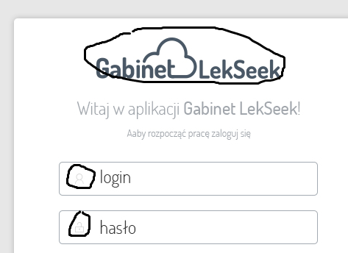  
  
Czcionka powinna być dobrana tak, aby możliwie wiernie odwzorowywała projekt - np. Dosis => <http://www.google.com/fonts/specimen/Dosis>  
  
Wynik powinien dobrze działać pod bieżącą wersją Firefoxa i Chroma.  
  
W polach tekstowych słowa 'login' i 'hasło' są placeholderami. Button zaloguj oraz link 'Nie pamiętam hasła' powinny zmieniać kolor na zielony po najechaniu na nie.  
  
Formularz na stronie powinien być wycentrowany w poziomie i w pionie.  
  
Wynikiem prac ma być:  
- dokładnie jeden plik HTML  
- dokładnie 3 pliki graficzne (chmurką i dwie ikonki do inputów - pliki 1, 2, 3.png z załączników)  
  
W rozwiązaniu zadania nigdzie nie powinno być żadnego kodu Javascript, ani odnośników do zewnętrznych bibliotek Javascript ani CSS - wyjątkiem są czcionki google, których można używać.